检验医学资源平台教师遴选大赛模块
报名教师操作流程

教师报名
报名教师登录检验医学资源平台http://www.lmr.cn/，进行教师报名。具体报名通知请关注微信公众号“检验医学资源”相关通知。
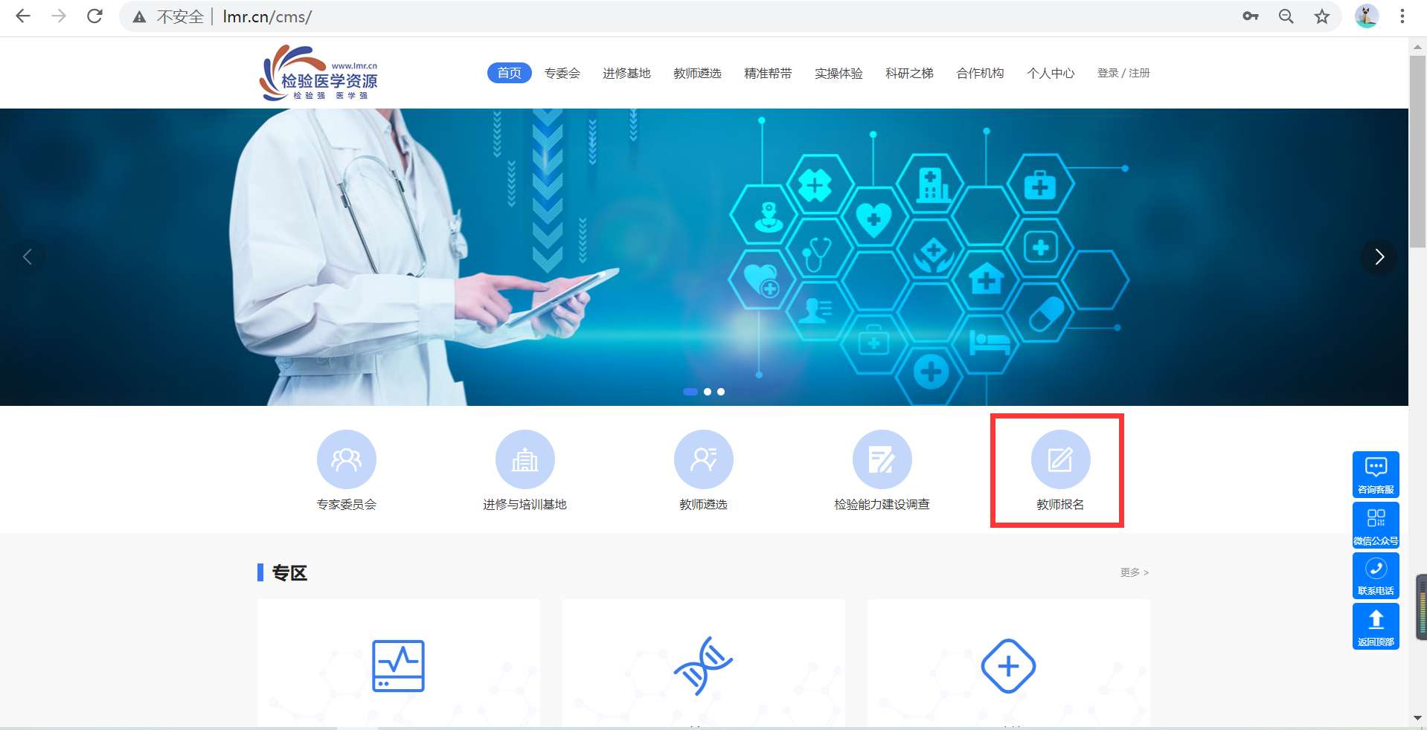
图1
报名教师点击“模板下载”按钮，可下载相应的报名登记表。（登记表一定要下载，教师报名表盖章处，原则上要求盖单位公章。）信息填写完毕后，点击图2“报名”，系统提示图3信息“已成功报名，登录设计参赛课程”，则报名成功。使用报名时填写的用户名和密码进行登录。请务必牢记自己在报名时填写的用户名以及密码。若忘记密码请联系客服修改，或点击“忘记密码”，根据手机号找回密码。
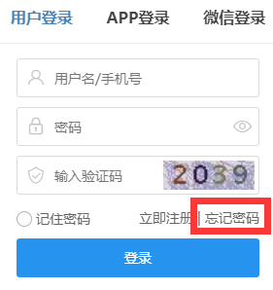
找回密码

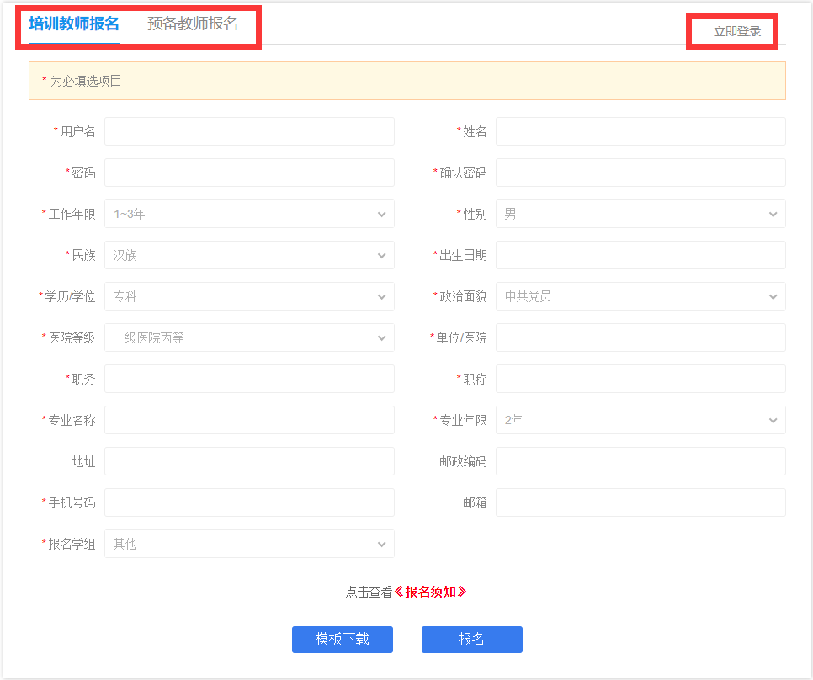
图2
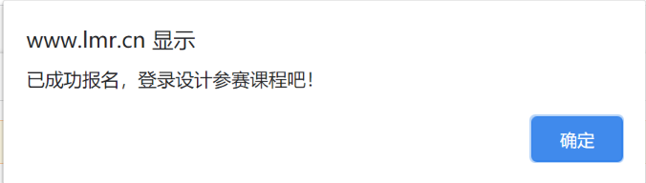
图3

教师登录
教师报名成功后，可点击图2右上角“立即登录”按钮登录平台。也可以在门户首页点击右上角的“登录”按钮进行登录（如图4）。登录时要填写的用户名和密码就是在报名时教师填写的用户名和密码。登录后即进入报名教师个人空间。
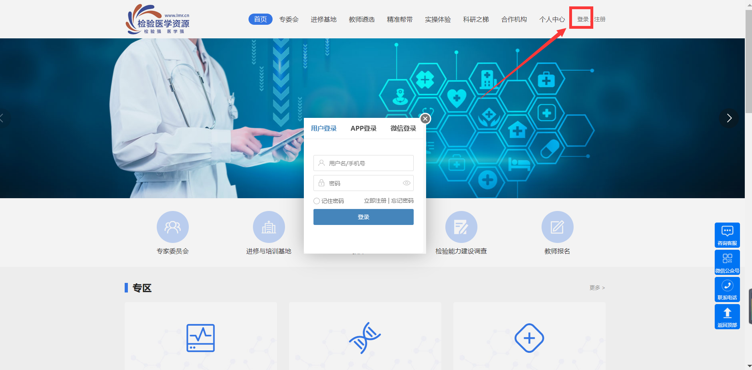
图4

上传登记表及作品
报名教师登陆成功后，选择页面左侧上传登记表，进行教师遴选登记表的上传。登记表格式为pdf。
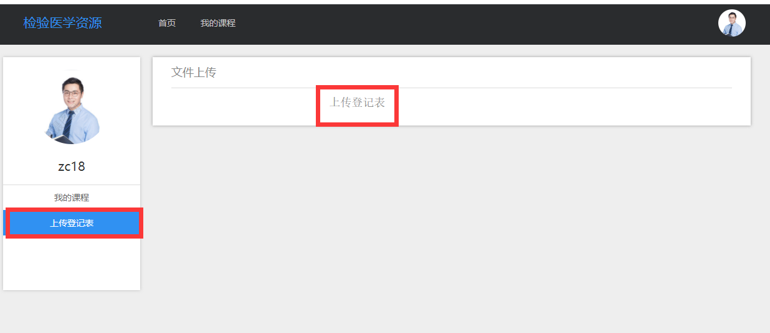
图5
为课程上传作品。点击“我要设计”，进行作品上传。
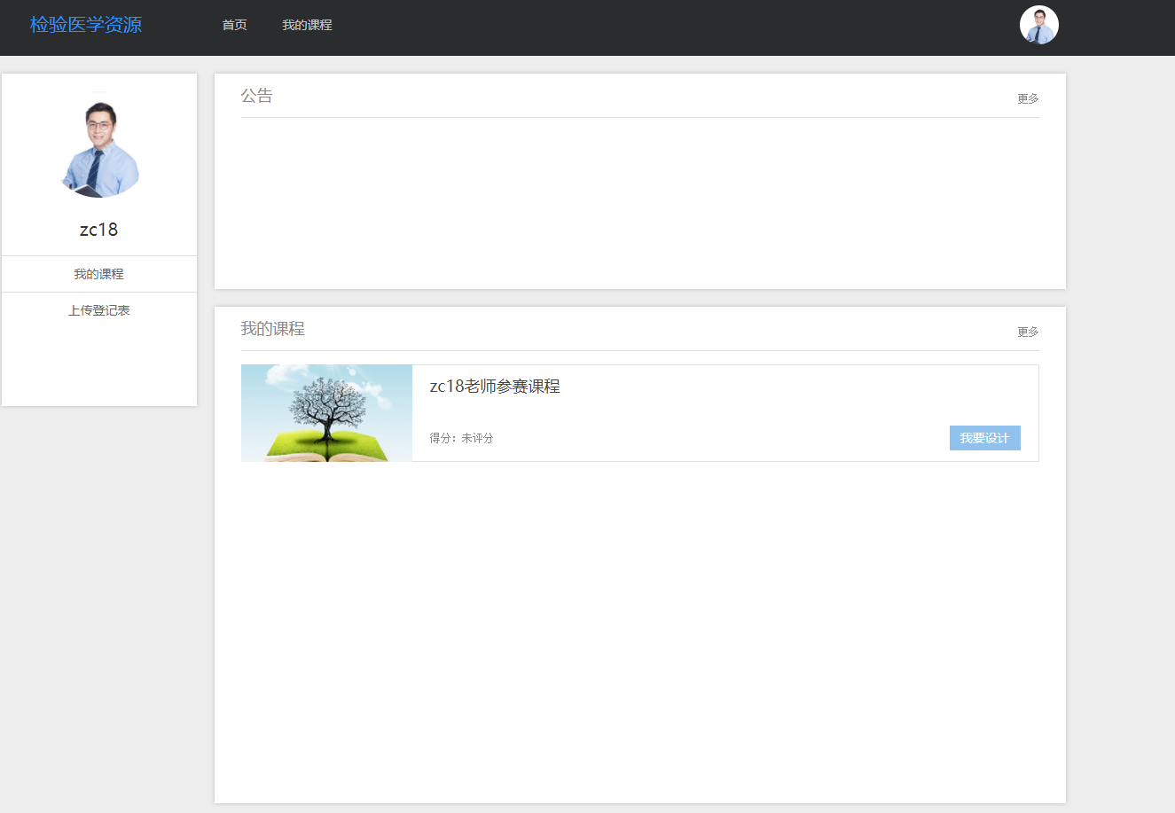
图6
点击“我要设计”，进入课程设计页面后，点击教学设计，点击“”按钮，编辑作品名称为“亚专科对应编号+省市+题目+时长”，如“②+上海+免疫固定电泳在骨髓瘤患者中的临床应用+5min”。
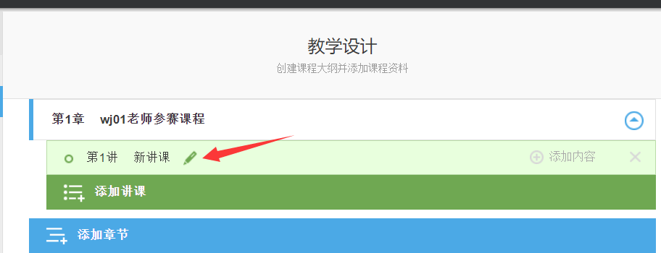
图7
点击添加内容，可进行参赛作品的上传。
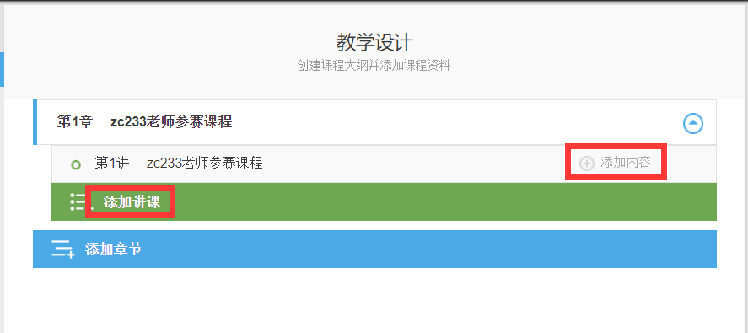
图8
视频格式的文件即可选中视频，通过本地上传来进行参赛作品的上传。
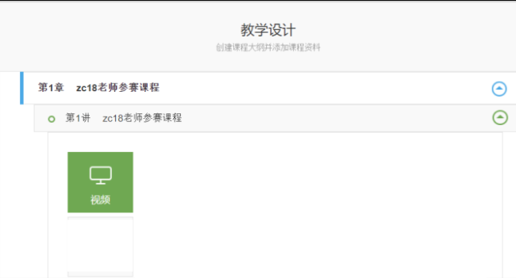
图9
复赛作品上传，点击如图8添加讲课，编辑名称为“亚专科对应编号+省市+题目+时长”，如“②+上海+免疫固定电泳在骨髓瘤患者中的临床应用+12min”,编辑完毕后添加内容，上传作品流程同上。
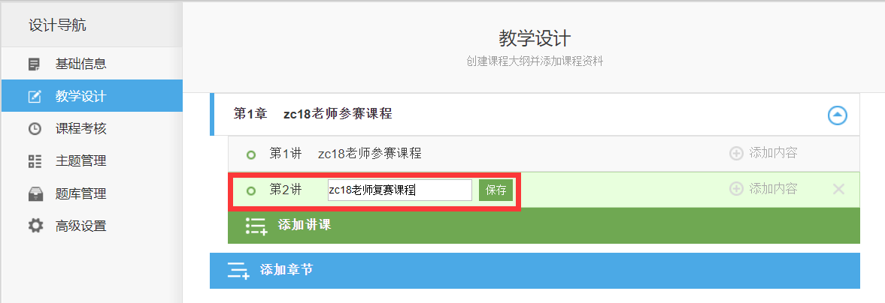
图10
作品上传完毕后，点击右上角“发布”，则作品发布成功。
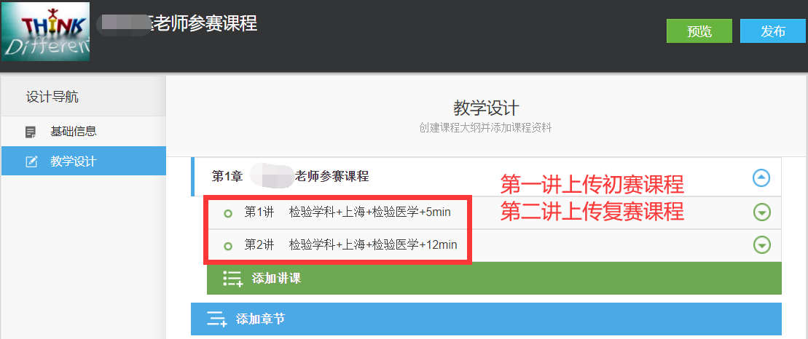
图11

移动端公众号报名
报名教师可访问移动端公众号进行报名。关注公众号检验医学资源。点击“门户网站”->教师报名，进行信息填报。
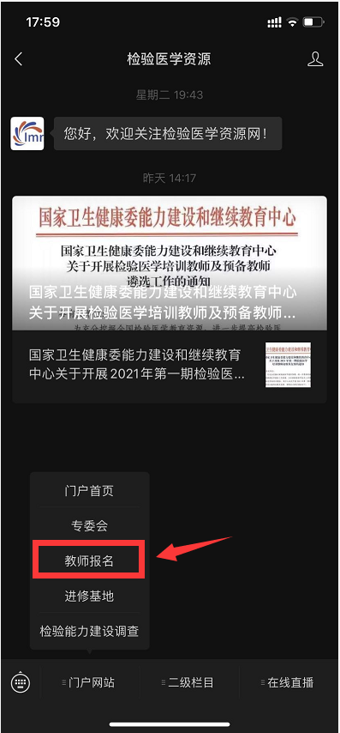
图12
在信息填报时，一定要点击模板下载，进行登记表文件的下载，若报名表显示异常，请使用wps等软件打开文件。报名成功后，点击报名页面右上角“立即登录”，使用报名时填写的用户名和密码进行登录。

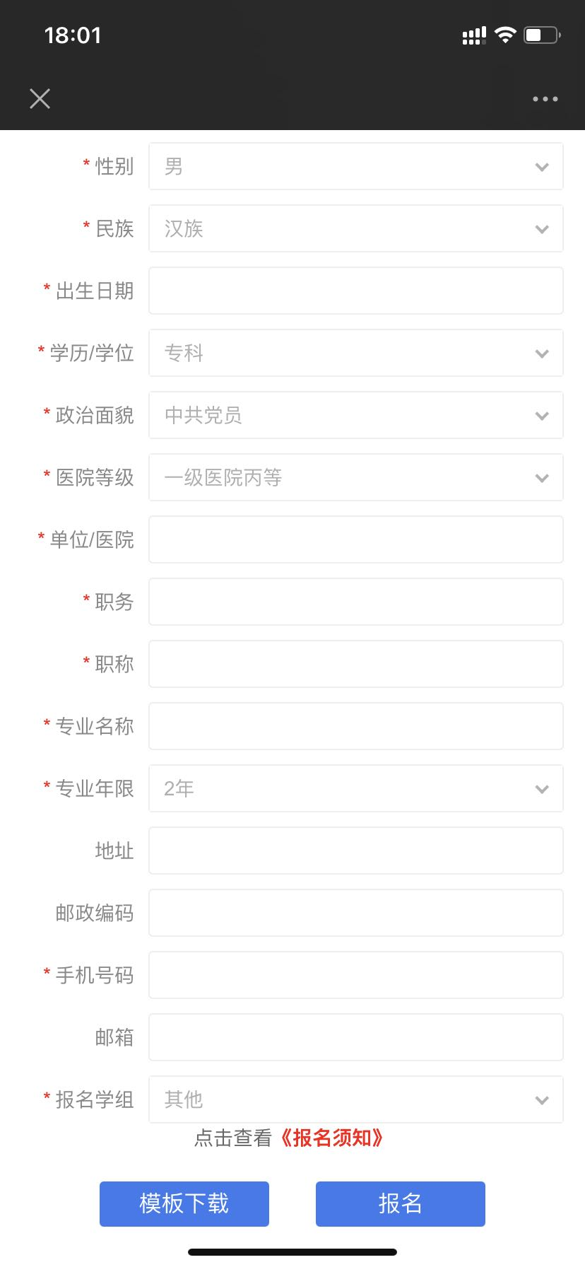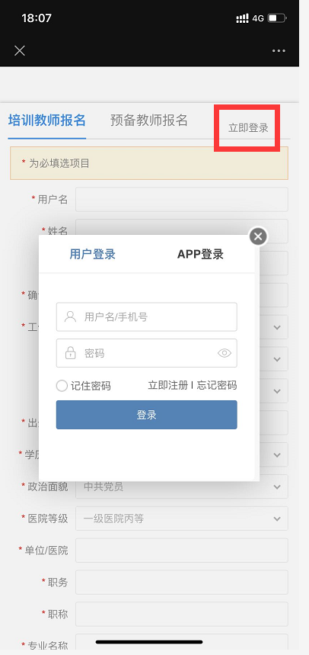
图13
报名教师登录后，左侧菜单栏选择“上传登记表”菜单，进入页面后点击“上传登记表”按钮，进行登记表的上传。
注：作品上传请移步pc端上传。
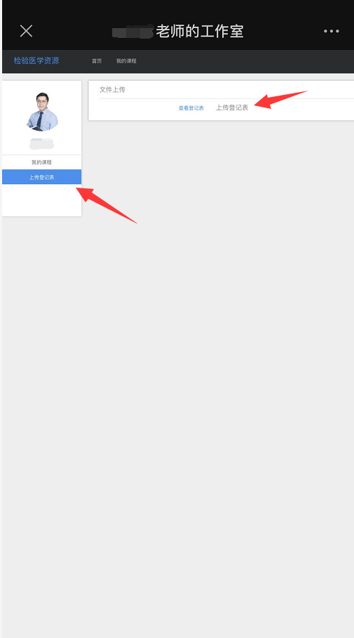
图14

